健全我國觀光發展之探討
二、近年來中央政府發展觀光經費預算編列及執行情形
(一)中央政府發展觀光經費預算編列及執行情形
我國中央政府發展觀光經費，主要編列於交通部觀光局及所屬(以下統稱觀光局)公務預算及觀光發展基金，自96年度至106年度之間，公務預算歲出規模以99年度決算數103億餘元為最高，近3年歲出規模約55億元；另觀光發展基金部分，自103年度起支出規模逐年增加，至106年度預算數為62億餘元(詳附表2-2-1)。
附表2-2-1：96年度至106年度觀光局之觀光經費預算編列及執行情形
單位：新臺幣千元
年度 | 觀光局公務預算 |  | 觀光發展基金
年度 | 歲出 |  | 收入 |  | 支出
年度 | 預算數 | 決算數 | 預算數 | 決算數 | 預算數 | 決算數
96 | 4,855,928 | 4,789,179 | 2,854,462 | 2,620,510 | 2,410,099 | 2,276,281
97 | 6,311,390 | 6,168,225 | 2,866,147 | 2,531,414 | 2,783,978 | 2,185,093
98 | 8,077,925 | 7,952,228 | 2,924,672 | 2,449,165 | 3,897,882 | 2,973,086
99 | 10,502,813 | 10,357,388 | 6,225,800 | 6,192,344 | 7,890,000 | 5,811,270
100 | 7,092,102 | 7,004,443 | 5,207,697 | 5,332,502 | 6,302,516 | 5,909,562
101 | 4,613,447 | 4,519,762 | 4,146,251 | 4,495,413 | 5,549,294 | 5,214,641
102 | 4,176,821 | 4,101,191 | 4,361,830 | 4,768,275 | 5,611,709 | 5,104,548
103 | 3,980,514 | 3,874,964 | 3,681,205 | 4,263,784 | 4,870,109 | 4,314,034
104 | 5,571,329 | 5,441,804 | 3,813,357 | 6,199,052 | 5,122,024 | 4,865,678
105 | 5,706,869 | 5,689,650 | 6,973,318 | 7,930,356 | 5,925,735 | 5,688,933
106 | 5,311,097 | - | 7,510,957 | - | 6,232,152 | -
※註：1.資料來源：觀光局提供，105年度以前為決算數，106年度為預算數，公務預、決算數均不含行政院統籌科目金額。

(二)機場服務費為觀光發展基金主要收入來源
依據發展觀光條例第38條第1項規定：「為加強機場服務及設施，發展觀光產業，得收取出境航空旅客之機場服務費；其收費繳納方法、免收服務費對象及相關作業方式之辦法，由中央主管機關擬訂，報請行政院核定之。」另國際機場園區發展條例施行細則第7條規定：「本條例第15條規定機場公司收取之機場服務費分配方式如下：一、百分之50分配予觀光發展基金。二、百分之50分配予機場公司，並應全部用於機場專用區及機場專用區相關建設。」近年來由於來臺旅客人數增加，機場服務費隨之增加，自96年度至105年度，機場服務費由21.64億元增加至58億元，為觀光發展基金主要收入來源(詳附圖2-2-1)，並作為我國推動觀光各項措施之主要經費。
附圖2-2-1：96年度至106年度觀光發展基金收入與機場服務費統計圖
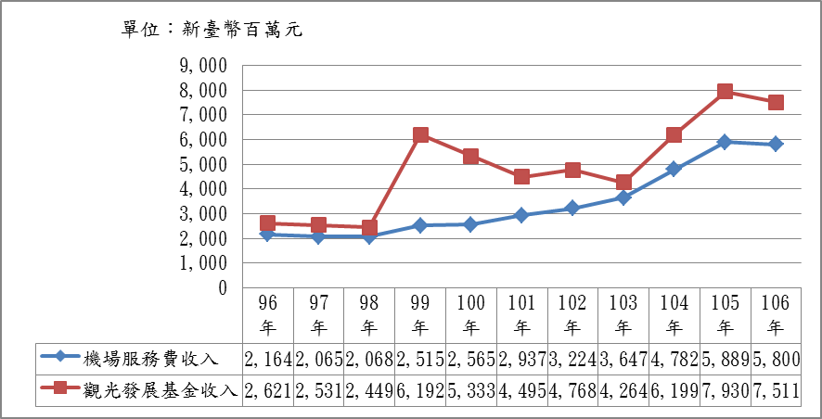
※註：1.資料來源：觀光局提供，105年度以前為決算數，106年度為預算數。

